PAIKVAATLUSE PROTOKOLL
Riigitee nr 11167 Ellamaa - Koluvere
Töövõtja: RMK
Liikluskorralduse eest vastutaja: Mark Kostõgov, tel 56257992

Märkused objekti ülevaatuse kohta 29. aprillil 2024.a kell 13:45 – 13:55
- Töökoht Koluvere poolt lähenemisel tähistamata
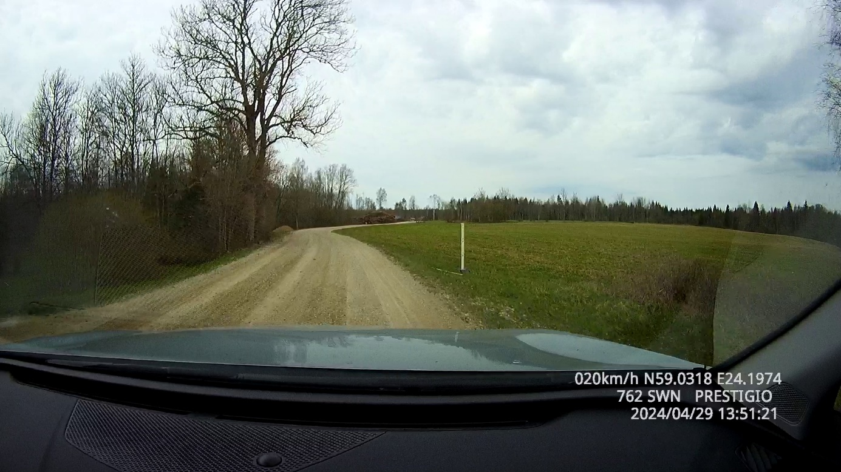
- Materjalivirna pikkus on 110 meetrit, tähistatud kahe märgiga 686. Vastavalt kooskõlastusele tuleb pikem kui 60 meetrine materjalivirn tähistada märkidega 686 kogu pikkuses, märkide omavaheline kaugus 50 meetrit
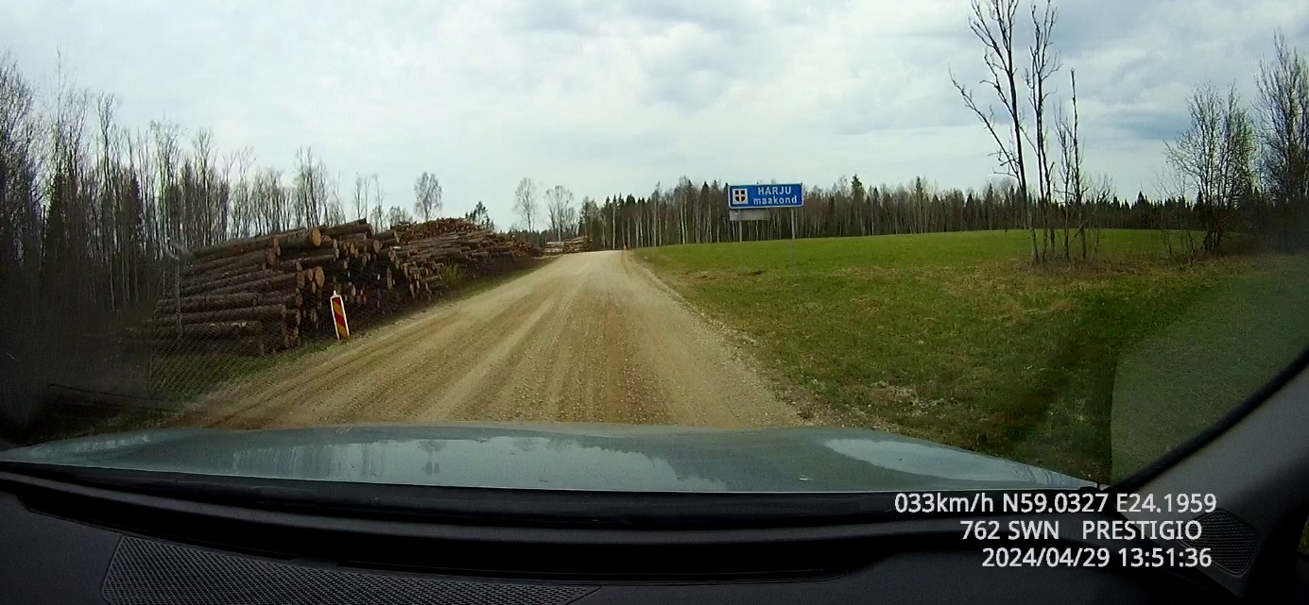
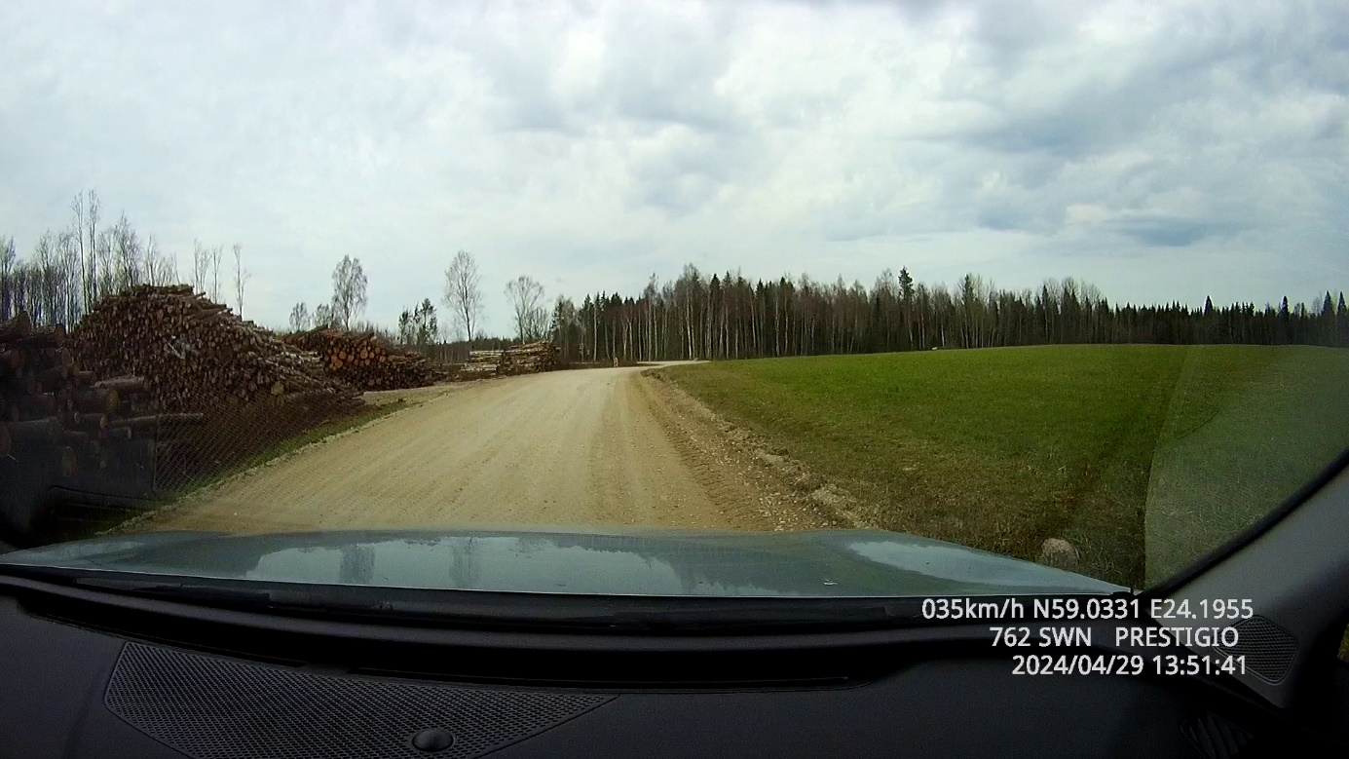
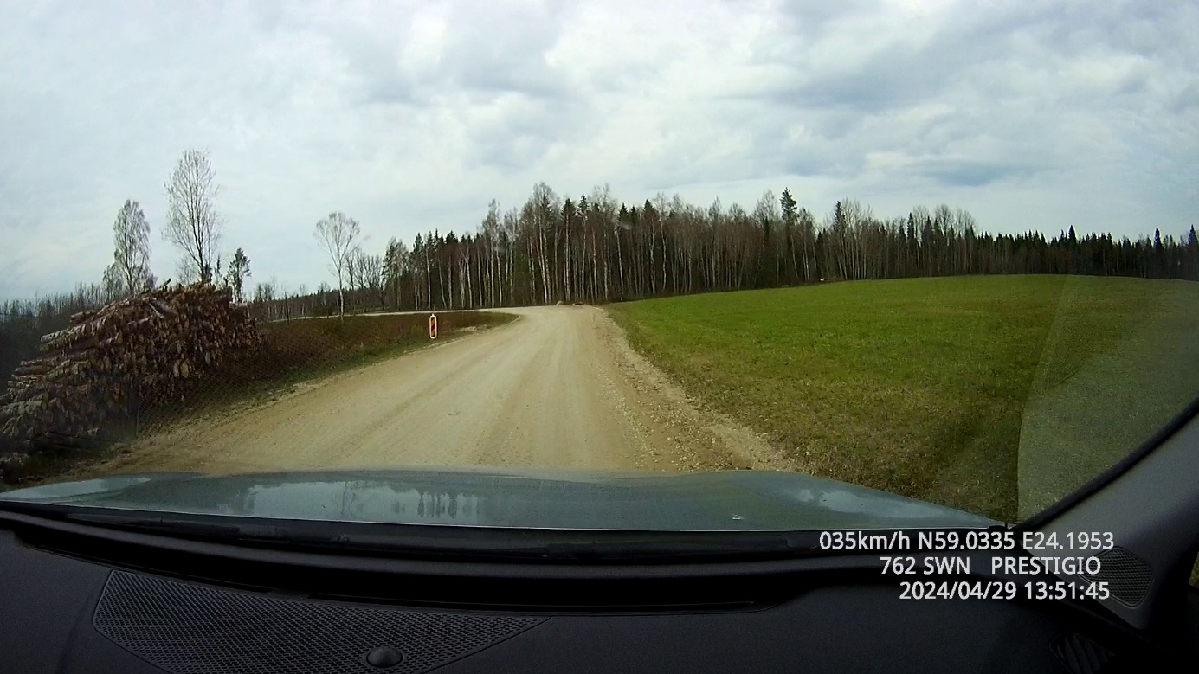

- Teil on ladustamine kavandatud ajavahemikul 16.04.2024 kuni 30.06.2024. Vastavalt kooskõlastuse p. 4 on kohustuslik, kui liiklusmärk paigaldatakse kauemaks kui 30 päevaks siis peab selle paigaldama vastavalt alalistele märkidele esitatud nõuetele.

Ülevaatuse tegi Jaan Saia, Transpordiameti teehoiuteenistuse põhja osakonna korrashoiu ja liikluskorralduse üksuse liikluskorraldaja

